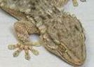
Nom:
EL DRAGÓ COMÚ
- Completa aquestes frases:

El dragó comú és un animal .
La seva cua és .
El dragó té 4 .
Cada pota té dits.
Els seus ulls són .
El dragó menja .
Quan camina arrossega .
A mi el dragó m’agrada .
- El dragó pot pujar per les parets. Per què?
Perquè

